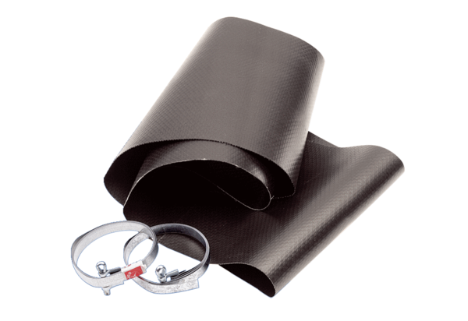Złącze elastyczne EL 56Opakowanie jednostkowe: 1 sztukaAsortyment: C
Numer artykułu: 0092.0150Producent: MAICO

